

Programa Salto
de Qualidade na
Educação Paulista

Plano de Ação da Secretaria de Educação do Estado de São Paulo

Sumário Executivo

São Paulo, setembro de 2011

Índice
1. Introdução 1
2. A Visão 2
3. O Programa 3
Pilar 1. Valorizar e investir no desenvolvimento do Capital Humano da Secretaria 4
Pilar 2. Aprimorar as ações e a gestão pedagógica da Rede com foco no resultado dos alunos 9
Pilar 3. Lançar as bases de um novo modelo de escola e uma nova
carreira do Magistério 18
Pilar 4. Viabilizar mecanismos organizacionais e financeiros para operacionalizar o Programa 22
Pilar 5. Mobilizar, Engajar e Responsabilizar a Rede, os Alunos e
a Sociedade em torno do processo de ensino-aprendizagem 25
4. Governança e Implementação 29

1. Introdução
São Paulo é um estado símbolo do pioneirismo dentro da federação, reconhecido por inovações marcantes tanto no setor público quanto no setor privado. Esse pioneirismo contribuiu, por diversas e importantes vezes, com a construção de um Brasil mais justo, com igualdade de oportunidades para todos os brasileiros. Na educação, São Paulo também protagonizou diversas iniciativas pioneiras e pode orgulhar-se de marcos muito importantes conquistados nos últimos anos, como por exemplo:
- Universalização do Ensino Fundamental (EF)
- Ensino Fundamental de 9 anos
- Melhor adequação idade-série do Brasil
- 1º Lugar no IDEB do 9º ano do EF em 2009
- Maior incorporação de alunos de 15 a 17 anos no Ensino Médio
Avanços estes, que resultam de uma série de políticas bem-sucedidas aplicadas pelas ultimas administrações, como, por exemplo, os padrões curriculares, os sistemas de avaliação e metas, o inicio da transformação da carreira do magistério em uma carreira meritocrática, a criação da Escola de Formação e Aperfeiçoamento de Professores, entre outras.
Observando outros sistemas de educação de excelência ao redor do mundo, percebemos que todos, sem exceção, passaram por processos de desenvolvimento semelhantes ao que está em curso no estado de São Paulo. Um processo que ocorre em etapas, dentre as quais a conquista do acesso universal à escola é, tradicionalmente, superado antes de qualquer outro desafio. Toda essa evolução deve ser comemorada, porém a educação de São Paulo pode e merece ser ainda melhor. Por isso, é o momento de encararmos o nosso próximo grande desafio: promover um novo Salto de Qualidade na Educação Paulista.

2. A Visão
O Programa Salto de Qualidade na Educação Paulista é fruto de um esforço conjunto do Governo, da Secretaria da Educação e da Sociedade Civil, com o objetivo de desenhar um plano estratégico de longo prazo, não só para guiar as ações da Secretaria nos próximos 4 anos, mas também para lançar as diretrizes a serem seguidas pela Rede Estadual paulista até 2030.
Ele nasce como um plano de Estado, que transcende o período de um Governo, com uma visão ambiciosa:
- Posicionar o sistema de educação de São Paulo entre os 25 melhores do mundo nas medições internacionais
- Tornar a carreira do magistério uma das 10 mais admiradas e desejadas do estado
O desmembramento dessa visão será feito com base no acompanhamento de indicadores e metas, que garantirão o alinhamento dos objetivos das políticas educacionais na rede e viabilizarão o acompanhamento da jornada rumo aos elementos da visão descritos acima.

3. O Programa
O programa está fundamentado em 5 pilares estratégicos, que se subdividem em um total de 12 macroestratégias. Cada macroestratégia contém um conjunto de intervenções que detalham as ações a serem conduzidas, as metas para acompanhamento dos resultados e os seus respectivos prazos de conclusão.

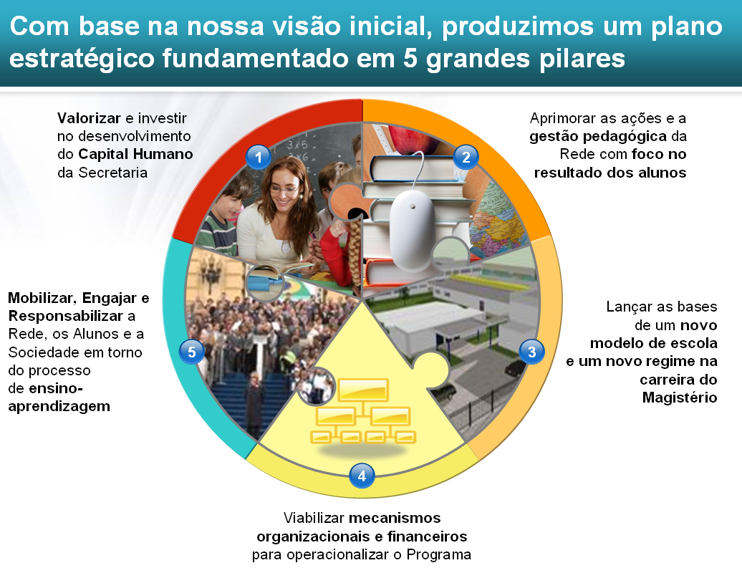


Pilar 1. Valorizar e investir no desenvolvimento do Capital Humano da Secretaria
Garantir a qualidade do ensino e a consequente aprendizagem por parte do aluno começa, necessariamente, por uma revisão das políticas de recursos humanos da rede e pela valorização do seu Capital Humano. Dessa forma, a Secretaria deve investir nas duas funções que mais contribuem para o nível de qualidade do processo de ensino-aprendizagem na escola: o Professor e o Diretor (gestor escolar).
Macroestratégia I.
Aumentar a atratividade e efetividade da atual carreira do Professor, com base numa carreira calcada na progressão por mérito e na evolução do papel do professor na comunidade escolar.
i. Contexto e Objetivos
Por uma combinação de fatores relacionados a remuneração e reconhecimento, a carreira do Professor no Brasil não possui uma posição de prestígio quando comparada a outras carreiras profissionais. Um estudo encomendado pela Fundação Victor Civita com alunos do Ensino Médio indica que Pedagogia ocupa somente a 16ª posição entre as carreiras mais desejadas pelos que frequentam a rede pública, sendo que as Licenciaturas aparecem em 24º lugar. Entre os alunos das redes privadas os números são ainda mais inexpressivos: 36ª e 37ª posição para ambas as carreiras, respectivamente.
Dentro da rede, a situação é igualmente preocupante. Uma pesquisa recente do IBOPE indica um forte pessimismo dos professores estaduais com relação à atuação no Magistério: 77% sentem-se desvalorizados, e 72% acham que ser professor é pior que o que eles inicialmente imaginavam. Em um contexto temporal, 84% dizem que a profissão de professor foi desvalorizada nos últimos 10 anos.
Entretanto, alguns números da mesma pesquisa indicam uma promissora vontade de transformar o status quo: 72% dos mesmos professores acreditam na recuperação da profissão, 86% gostariam de participar de um projeto de mudança e 94% acreditam que um projeto de longo prazo pode dar certo.
A fim de reverter esse quadro, a Secretaria de Educação tem desenvolvido um forte trabalho nos últimos anos para resgatar o prestígio da carreira do Magistério. Em 2009, um plano de carreira foi instituído com base em dimensões que refletem aspectos de meritocracia (conhecimento curricular e das diretrizes pedagógicas, assiduidade e permanência na mesma unidade escolar) e de titulação (acadêmica e não acadêmica). No início de 2011, outros avanços foram conquistados, como o aumento escalonado de 42,2% nos salários dos professores para os próximos quatro anos e a revisão da estrutura de carreira de 5 para 8 faixas, ampliando o horizonte de aumentos para os profissionais com bom desempenho nos critérios de avaliação.
Novos desenvolvimentos se fazem agora necessários, e o horizonte se mostra bastante promissor. Os números do IBOPE ilustram que 77% dos professores estariam abertos a um processo de auto-avaliação atrelado a uma avaliação realizada pelo Diretor, e 70% aceitariam uma avaliação com base no seu desempenho dentro da sala de aula. Devemos continuar a linha de valorização da carreira e de orientação ao mérito e ao desenvolvimento profissional, com alterações importantes na carreira vigente (através de leis complementares) e com implementação gradual ao longo dos próximos 4 anos.
ii. Descrição das intervenções
  - Definir os papéis e responsabilidades do professor em cada degrau na carreira da docência, atribuindo novas responsabilidades e consequente formação aos professores mais seniores (p.ex.: tutoria de outros professores, avaliação de pares, apoio à coordenação pedagógica na unidade escolar, etc.) e criando incentivos não-financeiros para fomentar a permanência de bons profissionais na atividade docente
  - Implementar modelo de avaliação anual de desempenho com base na atuação do professor dentro da sala de aula e na avaliação de pares e superiores da unidade escolar, permitindo o direcionamento efetivo da formação continuada em função das necessidades específicas de desenvolvimento de cada profissional
  - Aprimorar os critérios para promoção na carreira, incorporando à atual prova de conhecimentos os resultados do processo anual de avaliação de desempenho e tornando mais assertivas as decisões de promoção dos bons profissionais
  - Redesenhar o estágio probatório, incorporando e fortalecendo os elementos de formação e acompanhamento profissional (p.ex.: suporte e apoio individual de professor tutor, módulos de formação ao longo de todo o período probatório, preparação assistida de projetos pedagógicos, etc.) de forma a torná-lo um período de intenso desenvolvimento e um mecanismo de atração e retenção de jovens talentos

iii. Principais marcos da implementação

Macroestratégia II.
Transformar a Carreira do Diretor, redesenhando os critérios de seleção e alocação de forma a considerar a análise de um projeto de gestão específico para a unidade escolar e incorporando à carreira mecanismos de formação e desenvolvimento profissional
i. Contexto e Objetivos
Depois da figura do Professor, a função do Gestor Escolar é a que mais tem correlação com o desempenho dos alunos nas avaliações de aprendizado. Pesquisas indicam que um Diretor acima da média pode contribuir com a melhora dos resultados de aprendizagem dos alunos em mais de 30% . Hoje há na rede um plano de carreira para a função de Diretor de Escola nos mesmos moldes do plano do Professor, que contempla aspectos de meritocracia e promoção salarial. No entanto, esse plano não prevê elementos importantes de avaliação de desempenho para fins de promoção e formação. O processo de alocação do profissional à unidade escolar tampouco é realizado de forma a considerar o alinhamento entre os perfis de ambos, sendo que hoje cerca de 25% dos diretores da rede são cargos designados e ocupados por professores sem formação e acompanhamento específicos .
O desenho da nova carreira do Diretor tem como principal objetivo aumentar a efetividade do processo de gestão escolar a partir da seleção de profissionais qualificados e de perfis adequados a cada uma das diferentes realidades regionais e de ensino existentes na rede paulista. O novo modelo de gestão deverá ser implementado prevendo-se uma duração determinada (p.ex.: 3 a 4 anos), de forma a permitir um tempo mínimo necessário para que o Diretor possa implementar seu programa de liderança, e ao mesmo tempo garantir uma oxigenação saudável na liderança da unidade escolar.
Este novo modelo será desenvolvido e testado sobre os cargos designados e posteriormente aplicado ao restante da rede à medida que se comprove a sua eficácia.
ii. Descrição das intervenções
  - Rever o modelo do processo de seleção e alocação do Diretor na Unidade Escolar, incorporando aspectos importantes de avaliação individual do perfil e análise de um plano de gestão específico para a unidade escolar
  - Desenhar programa de iniciação à atuação no cargo, equivalente ao estágio probatório, como instrumento de intensa formação profissional e suporte ao desenvolvimento das competências necessárias à gestão escolar
  - Desenhar o plano de carreira da gestão escolar (à luz do que foi discutido para o Professor), a fim de alinhar os incentivos da rede às perspectivas profissionais do indivíduo
  - Implantar processo de avaliação anual de desempenho nos mesmos moldes da avaliação do Professor, com base em critérios objetivos e nos resultados das avaliações do corpo discente
  - Desenhar processo de certificação com módulo de formação integrado para Vice-Diretores de forma a garantir a capacitação exigida para a função
iii. Principais marcos da implementação

Pilar 2. Aprimorar as ações
e a gestão pedagógica da Rede com foco no resultado dos alunos
A Rede Estadual é uma organização grande e complexa, com centenas de milhares de profissionais. Para garantir a consistência e equidade dos padrões de qualidade da aprendizagem desejados, são necessários processos eficazes da gestão pedagógica e um suporte adequado aos milhares de docentes que personificam a visão da organização e põem em prática seus objetivos, dia a dia, dentro de cada sala de aula.
Macroestratégia III.
Acelerar os resultados já conquistados nos Anos iniciais do Ensino Fundamental, com base no aprimoramento e extensão dos instrumentos, ações e capacidade de gestão pedagógica da Secretaria
i. Contexto e Objetivos
Os anos inicias do Ensino Fundamental em SP têm conseguido significativas melhorias nos índices SARESP e IDEB dos últimos anos: o porcentual de alunos do 5º ano do EF nos níveis Adequado e Avançado do SARESP subiu de 32,4% para 40,9% em Língua Portuguesa e de 23,6% para 33,9% em Matemática entre 2008 e 2010, e o IDEB do mesmo ano evoluiu de 4,5 para 5,4 entre 2005 e 2009. Essas conquistas são fruto de uma atuação focada no aprimoramento e acompanhamento dos instrumentos pedagógicos já presentes na Secretaria da Educação através de iniciativas bem sucedidas como o programa “Ler e Escrever” (aprovado por 82% dos professores da rede ), a adequação do currículo às novas diretrizes, o mapeamento da aprendizagem dos alunos (mapa de sondagem) e, em especial, as equipes centrais de formação e apoio à gestão pedagógica.
O objetivo principal dessa macroestratégia é manter e intensificar essa linha de ação, de forma a elevar ainda mais o nível de aprendizagem dos alunos principalmente em Língua Portuguesa e Matemática.

ii. Descrição das intervenções
  - Expandir o Programa Ler e Escrever, com alta prioridade para alfabetização matemática, através do desenvolvimento de materiais, treinamentos e apoio
  - Desenvolver material de uso opcional e complementar ao Ler e Escrever com sugestão de planos de aula específicos para todos os anos do Ciclo I
  - Instituir avaliação diagnóstica para todos os alunos e para todos os anos, realizada até 4 vezes por ano e com fins 100% pedagógicos (sem relação com remuneração), com o objetivo de propiciar intervenções pedagógicas que possam promover a efetiva aprendizagem de todos os alunos
  - Aprimorar a devolutiva do SARESP com foco no apoio pedagógico às escolas e professores através da criação de relatórios simples, por escola, que possam ser interpretados pelas equipes
  - Intensificar a formação dos educadores (Supervisores, PCOPs e Equipe Gestora) com foco nas devolutivas pedagógicas da avaliação diagnóstica e resultado do SARESP
  - Expandir a Equipe Central de Acompanhamento e Gestão Pedagógica do Ler e Escrever de 11 para ~50 profissionais com foco em Língua Portuguesa e Matemática, para permitir maior capacidade de atendimento às DEs
  - Desenvolver ferramentas e rotinas de monitoramento das atividades pedagógicas junto às escolas para apoiar o trabalho da Equipe Central (p.ex.: painéis de controle e rotinas de repasse de capacitação)
  - Clarificar papéis e responsabilidades dos vários agentes (Equipe Central, Supervisores, PCOPs e PCs) e desenvolver instrumentos de apoio a sua ação (p.ex.: guias de melhores práticas)
  - Revisar o modelo atual de Escola de Tempo Integral, direcionado para alunos do Ciclo I
  - Reorganizar o currículo dos anos iniciais do Ensino Fundamental de 9 anos

iii. Principais marcos da implementação

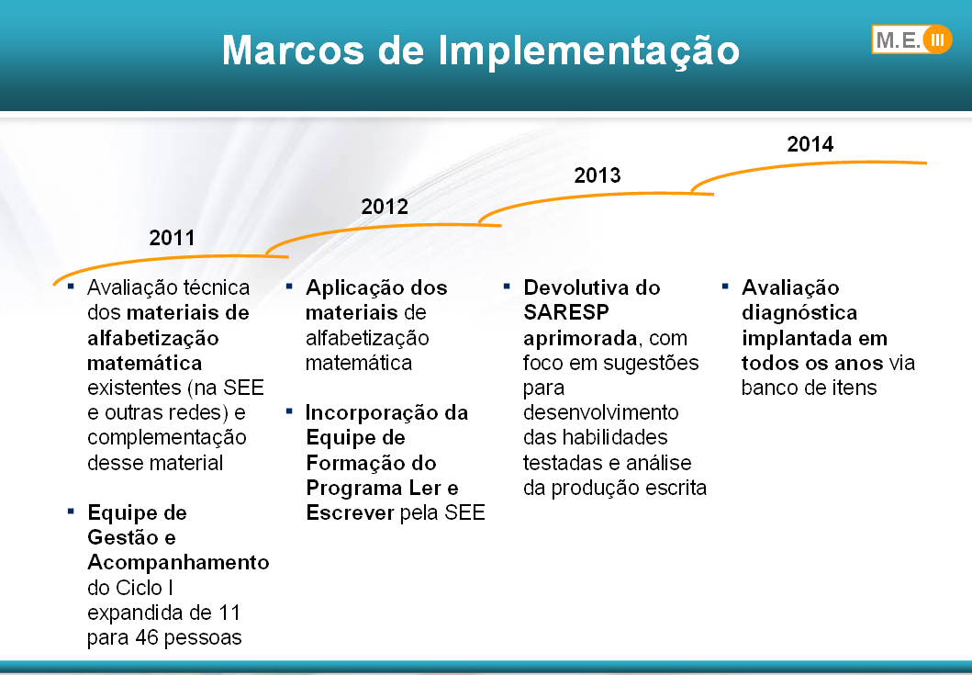
Macroestratégia IV.
Replicar nos Anos Finais do Fundamental o sucesso já obtido nos anos iniciais e melhorar a atratividade e qualidade do Ensino Médio, através da criação de instrumentos de apoio pedagógico, da capacitação das equipes, da redução das taxas de abandono e aproximação da escola à realidade dos jovens
i. Contexto e Objetivos
O trabalho nos anos finais iniciou-se mais recentemente e ainda não demonstra o mesmo nível de amadurecimento apresentado dos anos iniciais. Dados do SARESP indicam que o percental de alunos do 9º ano do EF nos níveis Adequado e Avançado do SARESP (LP e Matemática) manteve-se praticamente estável entre 2008 e 2010, corroborando a necessidade de persistência e foco na manutenção das iniciativas e ações específicas à luz dos desafios particulares deste ciclo
Já o Ensino Médio, tão importante para a formação do capital humano e profissional de que o país necessita nessa nova fase de desenvolvimento social e econômico, enfrenta atualmente grandes desafios de fluxo e aprendizagem: o porcentual de alunos do 3º ano nos níveis Básico e Abaixo do Básico do SARESP 2010 chega a 76,1% em Língua Portuguesa e surpreendentes 96% em Matemática. Adicionalmente, de cada 100 alunos que concluem o Ensino Fundamental, somente 62 terminam o Ensino Médio
Quatro temas diferenciam essas duas etapas da Educação Básica do Ciclo I do Ensino Fundamental e devem ser endereçados: (i) a complexidade da gestão pedagógica das diversas disciplinas e diferentes professores para a mesma turma de alunos; (ii) a chegada dos alunos de diversas redes municipais, com níveis de aprendizagem variados; (iii) a crescente necessidade de engajar os alunos e criar métodos interessantes de ensino para mantê-los motivados e evitar o abandono escolar; e (iv) o grande percentual de alunos, principalmente no Ensino Médio (45% do total de estudantes do EM), que estudam no período noturno e possuem em média desempenho 50% pior do que os seus colegas dos outros períodos
Baseada nesse contexto, esta macroestratégia exige uma abordagem bastante ampla, que deverá contemplar ações de curto e de longo prazo, como a revisão da carga horária (significativamente mais baixa quando comparada à de outros sistemas internacionais) e a revisão do currículo, além de expandir e adequar os elementos de sucesso do Ciclo I, para o Ciclo II do EF e para o EM, atendo às especificidades de cada etapa

ii. Descrição das intervenções

Melhorar os instrumentos de apoio e Gestão Pedagógica (similar ao Ciclo I do EF)

  - Avançar com o material do São Paulo Faz Escola, criando sequências didáticas claras e fáceis de utilização para o professor nos moldes do Ler e Escrever
  - Desenvolver material de uso opcional e complementar ao São Paulo Faz Escola com sugestão de planos de aula específicos para todos os anos do Ciclo II e do Ensino Médio
  - Instituir avaliação diagnóstica para todos os alunos e para todos os anos, com resultado por aluno, com fins 100% pedagógicos (sem relação com remuneração), visando a propiciar intervenções pedagógicas que possam promover a efetiva aprendizagem de todos os alunos
  - Aprimorar a devolutiva do SARESP com foco no apoio pedagógico às escolas e professores através da criação de relatórios simples, por escola, que possam ser interpretados pelas equipes
  - Expandir Equipe Central de Acompanhamento Pedagógico para cerca de 100 pessoas dedicadas ao Ciclo II e EM (com foco inicial em Língua Portuguesa e Matemática, a ser expandido para outras disciplinas), que seja responsável por disseminar e capacitar as equipes regionais com relação ao currículo, aos materiais e às avaliações
  - Expandir a jornada escolar em 1 hora, aumentando o tempo de exposição dos alunos ao currículo da educação básica
  - Instituir período de recuperação no início do ano letivo do 6ª ano do Ciclo II e na 1ª série do Ensino Médio, com base em avaliação diagnóstica
  - Implementar um modelo de gestão escolar para resultados, voltada para a melhoria do desempenho dos alunos e redução dos índices de abandono e evasão escolar
  - Reorganizar o currículo e o processo de progressão continua nos anos finais do Ensino Fundamental de 9 anos
  - Reestruturar o atual modelo de Escolas em Tempo Integral, voltado para os alunos do Ciclo II do Ensino Fundamental

Atuar nas questões fundamentais do EM e aproximar o aluno do EM do mundo do trabalho

  - Incluir disciplinas relacionadas com o mundo do trabalho (ex. Matemática Financeira)
  - Oferecer, através de parcerias com escolas técnicas (Ex: Paula Souza, Instituto Federal e Sistema "S"), vagas para a formação técnica e cursos profissionalizantes
  - Ampliar a capacidade de atendimento do Ensino Médio diurno com o objetivo de reduzir dos 44% atuais para 20% até 2014 o total de alunos do EM matriculados no período noturno
  - Melhorar a qualidade de ensino no período noturno remanescente
  - Reestruturação curricular do Ensino Médio, para adequá-lo às novas diretrizes estabelecidas pelo MEC

iii. Principais marcos da implementação
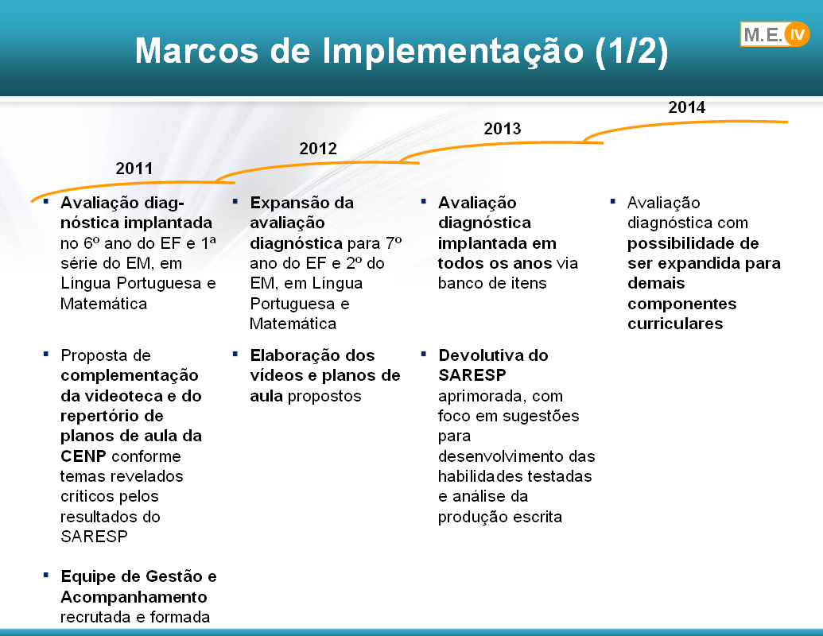
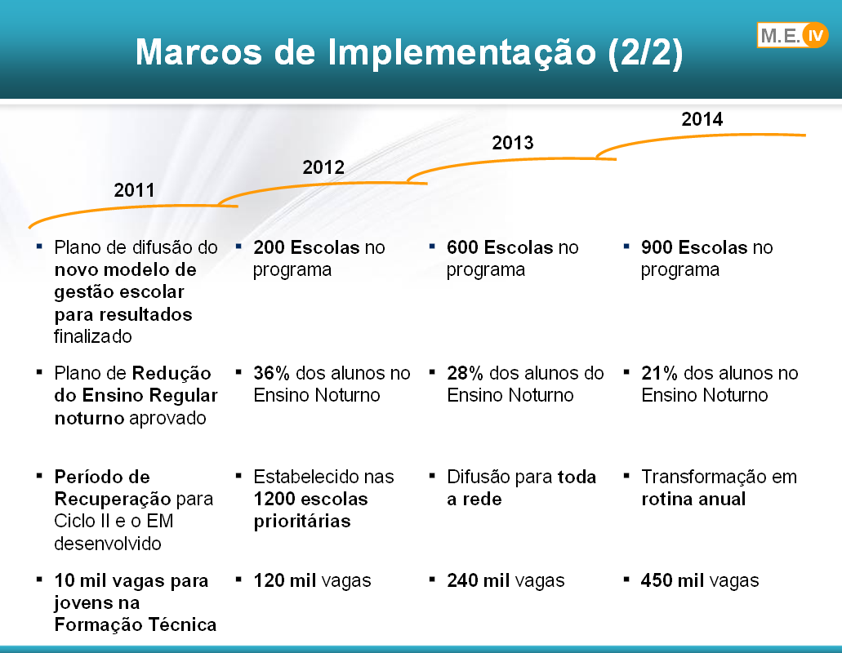

Macroestratégia V.
Elevar significativamente a qualidade do ensino nas 1.206 Escolas Prioritárias através de uma atuação focada e persistente nestas escolas, reduzindo a inequalidade de aprendizado no estado
i. Contexto e Objetivos
Com base nos resultados do SARESP 2010, foram estabelecidos critérios para identificação das escolas a serem priorizadas pela Secretaria. Esses critérios indicam se a escola apresenta vulnerabilidades nos seus níveis de proficiência. Uma escola é considerada prioritária se apresentar ao menos uma vulnerabilidade, isto é, se o percentual de alunos com desempenho abaixo do básico no SARESP é maior do que os limites pré-estabelecidos para Língua Portuguesa e Matemática no 5º e 9º anos do Ensino Fundamental e 3ª série do Ensino Médio.
Com este critério o Estado de São Paulo elencou 1.206 escolas como as prioritárias que merecem um tratamento específico. Este programa está baseado em uma Agenda Positiva com o objetivo de promover um impacto positivo no desempenho educacional dessas escolas e reforçar o compromisso público com a melhoria na qualidade do ensino e na equidade do sistema.
ii. Descrição das intervenções
  - Desenhar programa de recuperação com foco nas principais lacunas de aprendizagem para Língua Portuguesa e Matemática
  - Instituir segundo professor alfabetizador para todas as turmas de 1º, 2º e 3º anos e turmas de PIC
  - Disponibilizar em cada escola um professor substituto permanente por ciclo e por período
  - Garantir o módulo completo de PCOPs em cada DE
  - Garantir a presença de um Professor Mediador em cada escola, respeitando-se na sua seleção o perfil desenhado para o exercício da função
  - Instalar salas de leitura nas escolas que ainda não a possuem, com garantia da designação de professor responsável
  - Estender o limite do total de aulas que a escola pode atribuir para seu projeto de recuperação paralela
  - Oferecer curso de formação em alfabetização para o PEB I e PEB II de Língua Portuguesa
  - Criar adicional salarial para professores que decidem lecionar nestas escolas através do ALE (Adicional por Local de Exercício)

Macroestratégia VI.
Investir em tecnologias educacionais que auxiliem o aluno no seu processo de aprendizagem, de forma a alavancar os desempenhos e índices no curto e longo prazos
i. Contexto e Objetivos
Cada vez mais as tecnologias educacionais disponíveis têm comprovado na prática seus benefícios no processo de ensino/aprendizagem e servido para aumentar o interesse dos alunos pela escola. No entanto, essas tecnologias ainda são muito pouco utilizadas por professores e alunos da rede pública, de forma que alguns desafios deverão ser endereçados a fim de incorporar essas tecnologias à realidade da sala de aula:
- Discrepância entre a dificuldade dos professores e a familiaridade natural dos alunos no seu uso
- Deficiência da infraestrutura de TI da maioria das escolas
- Falta de integração e adequação entre o conteúdo pedagógico proposto pela SEE e os recursos tecnológicos educacionais oferecidos para trabalhar esse conteúdo
- Grande heterogeneidade de realidades entre as escolas, os professores e os alunos
ii. Descrição das intervenções
  - Desenvolver e implementar um Portal Educacional, para utilização dentro e fora da sala de aula, que complemente o material pedagógico para o professor e o aluno (nos moldes da “Educopédia” do Município do Rio de Janeiro)
  - Disponibilizar kits de tecnologia (computador e projetor) para permitir o uso do Portal Educacional em sala de aula
  - Ampliar a formação dos professores em tecnologia da informação via EFAP
  - Continuar a análise e as discussões sobre o uso de tecnologias pedagógicas

iii. Principais marcos da implementação


Pilar 3. Lançar as bases de um novo modelo de escola e uma nova carreira do Magistério
Uma visão ambiciosa de longo prazo deve ser fundamentada por um plano que contemple também alternativas criativas e inteligentes a partir da nova realidade socioeconômica do Brasil. Para darmos um verdadeiro salto de qualidade, devemos repensar nosso atual modelo de escola e redesenharmos o papel que essa nova instituição deverá ter na vida e no desenvolvimento do jovem do século XXI. Isso implica em mudanças tanto na abordagem pedagógica, no conteúdo do currículo e na carga horária do ensino oferecido quanto no formato da carreira do professor e na sua relação com a unidade escolar.
Macroestratégia VII.
Consolidar um novo modelo de escola com jornada ampliada (8 horas diárias) e currículo integralizado, que atenda gradativamente os alunos do Ensino Médio e do Ciclo II até 2030
i. Contexto e Objetivos
O formato de uma nova escola baseado nas boas práticas de diversos sistemas de ensino nacionais e internacionais constitui-se em um modelo de gestão escolar e pedagógica que demandará alterações em alguns elementos fundamentais da escola e do currículo, tais como:
- Carga horária de ~8 horas com currículo integralizado, contemplando um maior foco em Língua Portuguesa e Matemática e a inclusão de uma base diversificada de disciplinas
- Requisitos mínimos de infraestrutura como laboratórios de informática, laboratórios de ciências, salas de leitura, etc.
- Filosofia diferenciada de protagonismo juvenil, a fim de adequar a escola à realidade do jovem e seu projeto de vida
Este programa tem como meta de curto prazo (2014) implantar este novo modelo para cerca de 150-200 escolas de Ensino Médio e 100 escolas dos Anos Finais do Ensino Fundamental e deixar um plano consistente para que o modelo continue sendo implementado até atingir 60-80% dos alunos em 2030.

ii. Descrição das intervenções
  - Ofertar modalidades diversificadas de Ensino Médio: Médio Integrado, Acadêmico Integral, Acadêmico Semi-Integral e EJA
  - Desenvolver modelo de escola de Ensino Médio com jornada expandida (de 7 a 9 horas) e com currículo integrado, não mais segregado em turno e contraturno
  - Realizar piloto do novo modelo para cerca de 10-20 escolas já em 2012 para posterior expansão
  - Expandir o conceito para escolas do Ensino Fundamental Anos Finais a partir de 2013
  - Desenvolver o plano de expansão desse novo modelo, contendo necessidades de investimentos em infraestrutura e implicações no orçamento

iii. Principais marcos da implementação

Macroestratégia VIII.
Criar um novo regime de carreira mais atrativo para o professor, com dedicação exclusiva à unidade escolar, que ofereça maior competitividade de remuneração e possibilidade de desenvolvimento profissional acelerado para os profissionais que assim o desejarem

i. Contexto e Objetivos
Um novo modelo de escola, com proposta pedagógica e filosofia diferenciadas, demandará, de toda a equipe docente, uma atuação profissional diferenciada, mais exigente e em regime de dedicação exclusiva. Assim, devemos aproveitar o advento desse novo modelo de ensino para instituir uma carreira mais atrativa para profissionais de alto desempenho, onde os aspectos de seleção e avaliação sejam mais criteriosos e ao mesmo tempo os elementos de remuneração e desenvolvimento profissional sejam mais desejados.
Dessa forma, o que chamamos de “Carreira em Regime de Dedicação Exclusiva” deverá diferenciar o docente por meio de duas características fundamentais:
  - As exigências deverão ser maiores, começando por um processo seletivo diferenciado, um período avaliatório de iniciação e experiência (equivalente ao estágio probatório) e um processo regular de avaliação com rubricas mais rigorosas, além da já mencionada dedicação exclusiva e integral a uma única unidade escolar;
  - As contrapartidas deverão ser mais atrativas, com base em um pacote de remuneração significativamente maior, acesso a um programa diferenciado de tutoria e formação profissional e possibilidade de ascensão mais rápida na estrutura da carreira dependendo do desempenho avaliado.
Esse regime deverá ser opcional para os atuais professores da rede que desejem migrar para o novo modelo de carreira e, no longo prazo, padrão para as novas contratações.

ii. Descrição das intervenções
  - Desenhar um processo seletivo específico para interessados em ingressar no modelo diferenciado
  - Instituir um mecanismo de complementação ao salário-base
  - Calibrar o processo de avaliação anual para atender aos critérios mais rígidos de desempenho
  - Definir pré-requisitos para migração dos professores da carreira atual para o regime especial
iii. Principais marcos da implementação

Pilar 4. Viabilizar mecanismos organizacionais e financeiros
para operacionalizar o Programa
O Programa Salto de Qualidade propõe um conjunto ambicioso de intervenções estratégicas que demandarão uma estrutura robusta de gestão de projetos e acompanhamento de atividades. Devemos pensar em quais mecanismos-meio deverão ser desenhados e operacionalizados paralelamente às ações propostas neste plano de forma a facilitar a sua implementação e garantir de forma perene a jornada rumo à nossa visão de longo prazo.
Macroestratégia IX.
Estabelecer Instrumentos de fomento e desenvolvimento da Educação no Estado de São Paulo
i. Contexto e Objetivos
Com base nas diversas ações propostas neste plano, fica claro, que a necessidade de investimento em recursos humanos, tecnológicos e físicos é um fator crítico para que a implantação seja bem sucedida.
Desta forma, esta macroestratégia tem como objetivo principal a criação de mecanismos que fomentem o investimento em educação através de parcerias ou mesmo com modelos alternativos de captação para o Governo do Estado.
ii. Descrição das intervenções
  - Avaliar possibilidade de Parcerias Público-Privadas (PPP) para construção e gestão não pedagógica da rede estadual Paulista nos próximos 15 anos
  - Avançar com trabalho de mudanças na legislação com foco na desoneração fiscal da Educação em São Paulo (Ex: Isenção de impostos para doações em Educação)
  - Avaliar oportunidades para as redes estaduais após o fim da Desvinculação de Receitas da União (DRU)
Macroestratégia X.
Implementar a nova estrutura organizacional da Secretaria e deslocar uma equipe exclusivamente dedicada à coordenação do Programa Salto de Qualidade

i. Contexto e Objetivos
O projeto de reorganização da Secretaria foi conduzido e desenhado pela FUNDAP com base na premissa fundamental da "gestão de resultados com foco no desempenho do aluno".
Orientaram ainda a modelagem institucional da SEE:
- Visão de resultado: entregas em todas as unidades da estrutura a partir da sala de aula
- Estrutura central da Secretaria com foco na "governança" e no monitoramento da educação; unidades centrais com responsabilidades claras de entregas para a rede, sem dispersão e duplicidade de esforços, recursos e comandos
- Diretorias de Ensino estruturadas e fortalecidas para dar suporte adequado ao efetivo funcionamento das escolas e exercer papel proativo na gestão do ensino e na implementação das políticas educacionais
- Escolas concentradas na dinâmica do ensino/aprendizagem com redução de atividades administrativas e racionalização de projetos complementares
- FDE atuando sob comando da SEE como um dos agentes de suporte na operacionalização da infraestrutura da rede escolar
Adicionalmente ao projeto da FUNDAP, foi criada dentro da Secretaria de Educação uma Assessoria Especial para a implementação programa Salto de Qualidade.
ii. Descrição das intervenções
  - Implementar a nova estrutura organizacional da Secretaria para melhorar a governança e gestão das regionais e escolas, com foco no desempenho do aluno
  - Incorporar à nova estrutura organizacional uma assessoria especial para implantação do Programa Salto de Qualidade
iii. Principais marcos da implementação

Pilar 5. Mobilizar, Engajar e Responsabilizar a Rede, os Alunos e a Sociedade em
torno do processo de
ensino-aprendizagem
Pouco menos de meio-milhão de profissionais somam-se aos quase 5 milhões de alunos e aos cerca de 10 milhões de pais e familiares para formar um contingente total de pessoas diretamente ligadas à Rede que corresponde a aproximadamente um quarto de toda a população do estado de São Paulo. É impossível empreender um verdadeiro Salto de Qualidade sem se considerar a magnitude da participação e do engajamento de todos esses envolvidos no processo de aprendizagem do aluno. Engajar a rede e a sociedade nesta jornada é condição fundamental para termos o apoio, o suporte e participação por parte de todos.
Macroestratégia XI.
Comunicar para a rede e engajá-la em torno da missão e dos objetivos do programa, criando uma Secretaria aberta, transparente e próxima dos profissionais de educação
i. Contexto e Objetivos
Um processo de melhoria significativa na Educação de São Paulo não poderá ser conduzido sem uma profunda mobilização e participação dos agentes internos desse sistema, dos professores em sala de aula aos órgãos e coordenadorias centrais. A própria rede carece de um canal direto de comunicação com as lideranças da Secretaria , de modo que uma estratégia de comunicação estruturada é fundamental para que o Programa tenha a adesão e participação necessária dos professores.
Esta macroestratégia tem como objetivo reforçar o comprometimento de todos os envolvidos na rede estadual paulista com a aprendizagem de seus alunos a fim de fomentar a busca e a responsabilização por resultados e a legitimar o compromisso de todos com a Educação.

ii. Descrição das intervenções
  - Pactuar anualmente metas e objetivos com os Dirigentes e Diretores por meio de um "Termo de Compromisso"
  - Criar canais institucionais de comunicação da rede com a liderança da SEE (p.ex., uso de ferramentas como Facebook e Twitter, café-da-manhã com Secretário, etc.)
  - Criar canais corporativos para divulgação das ações da Secretaria e engajamento dos profissionais da rede (p.ex.: rede colaborativa, periódicos, reuniões semestrais com os pólos, etc.)
  - Criar canais de aproximação para a rede (p.ex.: programas de engajamento e participação – “Minha Escola é a Melhor do Mundo”, “Copa do Mundo”, etc.)
  - Manter a política de bônus por desempenho, aprimorando o cálculo de forma a manter a relação direta com o aprendizado dos alunos e introduzindo conceitos como o reconhecimento das escolas que atendem crianças e jovens em situação de vulnerabilidade socioeconômica
  - Criar processo de premiação e reconhecimento das DEs e escolas que mais evoluíram nas metas

iii. Principais marcos da implementação

Macroestratégia XII.
Conscientizar e mobilizar a sociedade, famílias e alunos, de forma que todos estejam engajados e comprometidos com o processo de ensino-aprendizagem
i. Contexto e Objetivos
Mobilizar a rede paulista significa também mobilizar a própria sociedade, e portanto o esforço de comunicação deve ser pensado também para fora dos limites da Secretaria. A mudança de perspectiva com relação ao sistema de ensino paulista requer uma profunda conscientização da sociedade sobre a importância da Educação para a melhoria dos níveis socioeconômicos e a consequente mobilização de todos com o objetivo de criar e valorizar uma cultura onde o estudo e o conhecimento são pilares fundamentais.
Devemos transformar os paradigmas de alunos, pais e da sociedade a respeito do valor da Educação no dia-a-dia, recriando a imagem do estudante e associando a dedicação ao estudo ao bem-estar social e à prosperidade pessoal
ii. Descrição das intervenções
  - Criar programas e campanhas de mobilização da sociedade (p.ex: Campanha Juntos pela Educação – Prefeitura de São Paulo, selo "Eu Acredito na Educação", "Você Já Olhou o Boletim do Seu Filho?", parcerias com empresas de consumo de massa, campanhas com apresentadores de rádio/TV, etc.)
  - Replicar modelos específicos de engajamento de pais e comunidades (p.ex: Bairro Educador, organização de eventos nas escolas como gincanas, olimpíadas, dia das profissões, etc.)
  - Distribuir materiais de orientação e incentivo ao acompanhamento escolar dos filhos (p.ex: calendário com datas-chave do ano letivo, Educar para crescer, Estudar vale a pena)
  - Criar programa de incentivo ao protagonismo juvenil, fazendo com que cada um dos alunos se sinta responsável também pelo desempenho e frequência de seus pares (p.ex: Programa Agentes Jovens)
  - Implementar programa de potencialização da "Lei do Aprendiz", criando uma ligação direta e perceptível com o mundo do trabalho
  - Oferecer cursos de formação para professores, PCs e Diretores sobre como incentivar a participação dos pais na educação dos filhos
  - Criar mecanismos para incentivar a participação dos alunos na prova do SARESP (ex. resultado do aluno vinculado ao vestibular, incentivos financeiros para o grêmio estudantil da escola, redução do IDESP da escola a partir de um número mínimo de ausências no dia da prova, etc.)
  - Desenhar plano de comunicação em cascata, a fim de mobilizar a Rede na divulgação e discussão do Programa Saldo de Qualidade com a sociedade, culminando com o Dia D nas escolas e com a assinatura do Pacto pela Educação no Palácio dos Bandeirantes

iii. Principais marcos da implementação

4. Governança e Implementação
O Programa Salto de Qualidade será acompanhado por uma estrutura de governança composta por membros do Governo, da Secretaria de Educação e da Sociedade Civil. Esta estrutura deverá ser criada por decreto do Governador e será composta de três instâncias principais:
  - Câmara de Acompanhamento, formada pelo Governador, Secretário de Educação, Secretário Adjunto, Chefe de Gabinete, Secretário da Fazenda, Secretário da Gestão, Secretário da Casa-Civil e até 20 participantes da Sociedade Civil, nomeados pelo Secretário, que se reunirá a cada 3 meses para validar e acompanhar o desenvolvimento estratégico das ações;
  - Comitê Executivo, formado pelo Secretário de Educação, Secretário Adjunto, Chefe de Gabinete , lideranças da Secretaria (chefes das coordenadorias), 2 assessores especiais e até 5 participantes da Sociedade Civil, com a responsabilidade de se reunir mensalmente a fim de acompanhar a implementação do projeto no nível tático e operacional;
  - Assessoria Especial para implantação do Programa Salto de Qualidade, formada por uma equipe dedicada integralmente ao desdobramento das intervenções e coordenação da implementação das ações previstas neste plano. Este equipe será composta de 20-30 profissionais dedicados da Secretaria.

Índice de desenvolvimento da Educação Brasileira, mensurado bianualmente pelo INEP/MEC
"A atratividade da carreira docente no Brasil", Fundação Victor Civita/Fundação Carlos Chagas, 2009
Pesquisa Prosperidade / IBOPE, Jul 2011
Dados McKinsey
Dados DRHU, análises GT
Pesquisa Prosperidade / IBOPE, Jul 2011
A mesma pesquisa Prosperidade / IBOPE acima indica que 76% dos professores da rede estadual avaliam como ótimo ou bom os materiais e planos de aulas fornecidos pela Secretaria de Educação
Aplica-se aqui também o mesmo nível de aprovação de 76% dos materiais e planos de aula pelos professores da rede, de acordo com a pesquisa Prosperidade / IBOPE
97% dos professores dizem querer um canal direto de comunicação com o Secretário e acharam importantes as visitas do Secretário aos polos, conduzidas no 1º semestre de 2011. FONTE: Pesquisa Prosperidade / IBOPE, Jul 2011

